ДЕ В ПАНЕВЕЖИСІ МОЖНА СКЛАСТИ ДЕРЖАВНИЙ ІСПИТ З МОВИ?
(простою мовою)

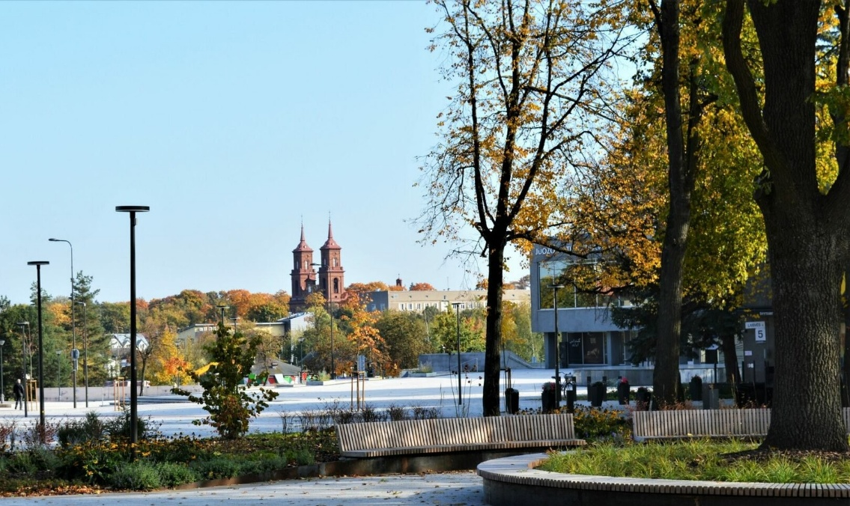

Документ підготувала: Loreta Vasilevičienė

2026 рік

У місті Паневежис іноземці складають іспит з державної мови
у Центрі навчання дорослих та молоді міста Паневежис.

Де знаходиться Центр навчання дорослих та молоді міста Паневежис?
Адреса:
Šiaulių gatvė 60, Panevėžys.

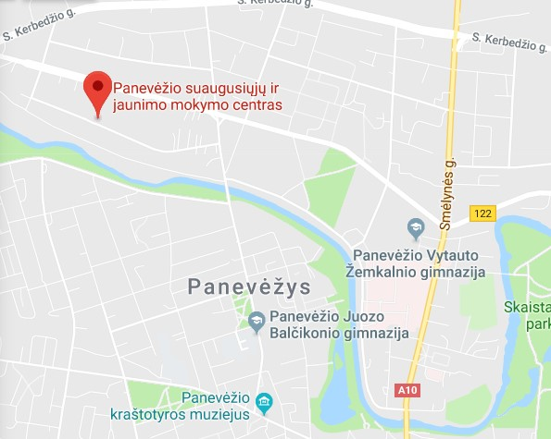

Як зареєструватися на іспит ?
На іспит треба реєструватися в інтернеті.
За посиланням: registracija į egzaminą.

Коли відбуваються іспити?
Іспити відбуваються за затвердженим розкладом.
Розклад 2026 року знайдете тут: čia.

Як зв’язатися з Центром навчання дорослих та молоді міста Паневежис?
Якщо маєте організаційні питання, щодо іспиту, можете:
Дзвонити за номерами:   | 0 45 43 68 47  0 45 43 95 75
  написати на ел.адресу | rastine@smc.panevezys.lm.lt

Що важливо знати перед іспитом?
 | Прибудьте за 30 хвилин до іспиту.
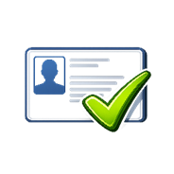 | Майте при собі дійсний документ, що посвідчує особу.

Що маю робити після здачі іспиту?
1. Дочекатися результатів іспиту ir повідомлення про те, що ви можете забрати посвідчення. | 2. Домовтеся з працівником Центру навчання дорослих і молоді про те, коли ви зможете забрати посвідчення.

